最大根深1m
四年DI玉米灌溉优化试验
  - 2019—2022 · 产量—灌水量关系与NSGA-III帕累托前沿
依据王尚今（2023）学位论文DI表格核对输入。版本：2026-10-20。
试验问题：原最大根深2.30m超出了文献土壤质地资料的1m范围，是否使模型过度利用深层储水？本轮把四年Zmax统一改为1.00m、保留Zmin=0.30m，并重新搜索原DI日期上的水量分配。
性质：改变根深并重新优化的单因素对照。原MCMC八参数中央值、原天气/ETo、原初始含水与土壤水力转换、地膜管理不变；没有在1m根深下重校准MCMC。因此图中的模型产量不等于新的田间预测定论。
已完成：4年×5种子×100个体×100代=200,000次实际模型优化评价；每次响应及每代种群保存。另有原DI/零灌水、相同比例灌水的1m/2.3m配对响应、未加速原引擎复核及最浅计算域复核。

四年关键结果概览
年 | 1m原DI产量 | 最高找到产量 | 零灌水产量 | 匹配1m DI最少灌水mm
2019 | 16.543 | 16.571 | 5.186 | 322.11
2020 | 16.433 | 16.433 | 4.475 | 400.48
2021 | 14.962 | 14.983 | 1.255 | 309.44
2022 | 13.640 | 13.707 | 4.580 | 302.72
产量单位t/ha，均为13%含水率籽粒产量；“最少”限定为本次已评价非支配点中满足对应目标者，不证明全局最优。

1 文献DI输入核对与来源
来源为王尚今《不同灌溉方式下覆膜玉米田水热氮传输及作物生长的观测与模拟》，中国农业大学硕士学位论文，2023。表2-1（PDF第19页、正文第9页）DI土壤共六层：0—10、10—20、20—40、40—60、60—80、80—100cm。原四年驱动的砂粒、黏粒与六层厚度逐项一致。

表2-1 DI土壤质地（%）
上界m | 下界m | 砂粒% | 粉粒% | 黏粒%
0.0 | 0.1 | 29.70 | 59.66 | 10.64
0.1 | 0.2 | 30.81 | 58.67 | 10.52
0.2 | 0.4 | 19.43 | 68.25 | 12.32
0.4 | 0.6 | 13.22 | 70.58 | 16.20
0.6 | 0.8 | 10.38 | 74.87 | 14.75
0.8 | 1.0 | 11.81 | 76.53 | 11.66
现有AquaCrop以DI砂/黏含量及原固定OrgMat=2%转换水力参数，本试验保持该转换不变。表5-1是WHCNS使用的van Genuchten参数，不能不经说明就直接替代AquaCrop的FC/WP等参数。表中容重数值完整抄录于CSV，未在本轮新增为AquaCrop校准量。

表2-3 DI逐次灌水核对
年 | 次数 | 逐次合计mm | 表4-1总量mm | 差mm
2019 | 8 | 445.27 | 445.27 | 0.00
2020 | 8 | 559.76 | 559.76 | 0.00
2021 | 7 | 633.47 | 633.46 | 0.01
2022 | 5 | 404.84 | 404.84 | 0.00
表2-3（PDF第21页、正文第11页）确定灌水日期和逐次水量；2021年逐次合计633.47mm，而表4-1为633.46mm，保留原逐次记录并注明0.01mm差异。观测产量和ET来自表4-1（PDF第63页、正文第53页），未把原模型产量冒充观测。
表5-2（PDF第68页、正文第58页）WHCNS校准后的Rmax=100cm，为本次试验提供另一模型中的设定依据；它不是直接测定的AquaCrop有效根深，也不能仅凭土壤采样止于1m就断言田间根系绝不超过1m。

2 试验设计与比较边界
根系：仅将最大根深从2.30改为1.00m，最小根深0.30m；根深仍随生长动态变化，并不是播种即固定为1m。四年所有新评价采用相同根深设置，逐日回放确认根深不超1m、1m以下根系取水为0。
固定：MulchPct=75%、fMulch=0、WetSurf=100%、AppEff=100%，原ETo及气象、年别校准中央参数、原初始含水及现有土壤转换不变。fMulch=0只表示关闭代码中额外减蒸效应，不表示田间膜完好率为0%。原2022初始化先按原模型完成，再覆盖根深，避免改变根深时同时改变初始水映射。
决策：四个按原事件次序划分的窗口总水量。各次灌水日期与同一窗口内原比例不变；窗口不是重新识别的四个田间生育期。目标为最大化模型Y13、最小化实际季节灌水量，使用NSGA-III；没有虚构产量不确定性第三目标。
约束：计划季总灌水不超过文献逐次合计。为得到含零灌水的完整曲线，本次不加95%观测产量门槛、不新增季末储水底线或现场单次能力限制。95%线仅作参照，并另检查搜索记录中是否找到满足该目标的点。原MaxIrr/MaxIrrSeason只是日程执行上限，随候选日程设置，不能当成已知设备能力。
预算：每年100个体、100代、种子31/73/109/151/199。前沿取该年全部50,000次实际评价的非支配并集，而非只取最后一代。种子差异、完整逐代X/F/G/CV及实际评价全部保存。连接前沿点仅作显示，不用平滑拟合生成新产量。
根深与计算剖面不同：主试验保留原2.4m水文计算网格以隔离根深效应，但根只能在0—1m取水。另将计算域缩至1.1m（AquaCrop要求根底以下0.1m缓冲层），逐点复核最终前沿，检验结果是否仍依赖更深层计算域。

3 四年数值结果与观测对照

原DI日程下的根深对照
年 | 观测产量 | 2.3m模型 | 1m模型 | 1m观测偏差% | 1m ET mm
2019 | 16.55 | 16.702 | 16.543 | -0.04 | 634.04
2020 | 17.29 | 16.804 | 16.433 | -4.96 | 597.15
2021 | 15.86 | 15.197 | 14.962 | -5.66 | 600.35
2022 | 14.08 | 14.078 | 13.640 | -3.13 | 574.05

重新优化后找到的最高产量及对应水量
年 | 最高找到产量 | 对应灌水mm | 原DI灌水mm | 前沿点数
2019 | 16.571 | 405.55 | 445.27 | 1922
2020 | 16.433 | 559.71 | 559.76 | 2279
2021 | 14.983 | 456.72 | 633.47 | 2276
2022 | 13.707 | 391.88 | 404.84 | 1983
2019年：零灌水产量5.186t/ha，原DI日程下1m根深产量16.543t/ha；重新分配灌水后最高找到16.571t/ha。匹配1m模型原DI产量的最少已找到实际灌水为322.11mm，比原日程少27.66%。
2020年：零灌水产量4.475t/ha，原DI日程下1m根深产量16.433t/ha；重新分配灌水后最高找到16.433t/ha。匹配1m模型原DI产量的最少已找到实际灌水为400.48mm，比原日程少28.45%。
2021年：零灌水产量1.255t/ha，原DI日程下1m根深产量14.962t/ha；重新分配灌水后最高找到14.983t/ha。匹配1m模型原DI产量的最少已找到实际灌水为309.44mm，比原日程少51.15%。
2022年：零灌水产量4.580t/ha，原DI日程下1m根深产量13.640t/ha；重新分配灌水后最高找到13.707t/ha。匹配1m模型原DI产量的最少已找到实际灌水为302.72mm，比原日程少25.23%。
上述最高产量是有限搜索内的模型结果。根深缩短以后，原参数的拟合偏差也可能变化；不能因为曲线更保守就认为1m模型已经校准成功。
后文表中的“本次未找到”只表示有限搜索记录中没有满足目标的点，不等于数学上证明无解；相应结果保留未找到标记。

4 四年最优产量—灌水量关系图
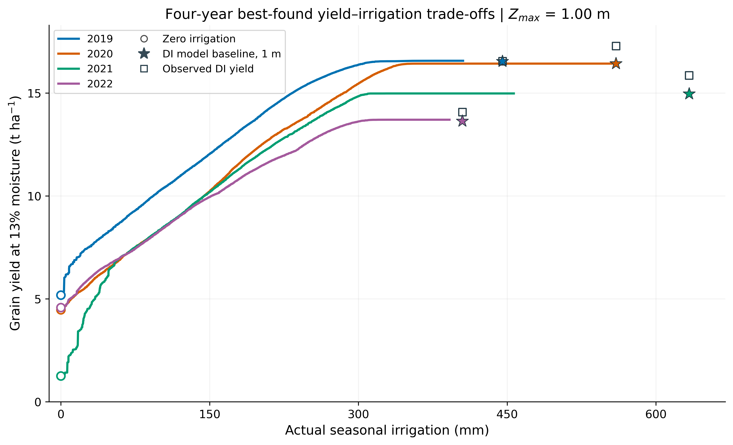
图R1-01 · Four-year best-found yield–irrigation trade-offs with maximum root depth 1 m
解析：用户要求的四年合并产量—灌水量图。空心圆为零灌水，星号为1m根深下原DI日程的模型回放，空心方框为文献DI观测产量。
解释边界：折线连接实际评价得到的非支配点；不是固定比例减灌曲线，也不证明全局最优。原MCMC参数冻结，未在1m根深下重校准。
数据：Root1m_best_found_front.csv, Baseline_and_zero_replays.csv, Thesis_DI_observed_summary.csv
读取顺序：先看零灌水截距，再看灌水增加后的增产区与平台，最后比较平台与原DI模型星号、文献观测方框的位置。平台意味着当前模型条件下增加灌水已难明显增产，不意味着在田间已证实无需这些水。
曲线只显示已找到的非支配点，平台后的更高灌水、同等或更低产量点会被支配，所以前沿不一定延伸到原DI总量。原DI参考点仍完整显示，没有删除“看起来不好”的结果。
例如2020年最高找到产量仅比1m原DI模型高0.0006t/ha。严格最大产量点可能对应很小的末端增产收益，应同时报告前沿、水量及目标阈值，不能自动把该点当成田间推荐制度。

5 四年NSGA-III帕累托前沿图
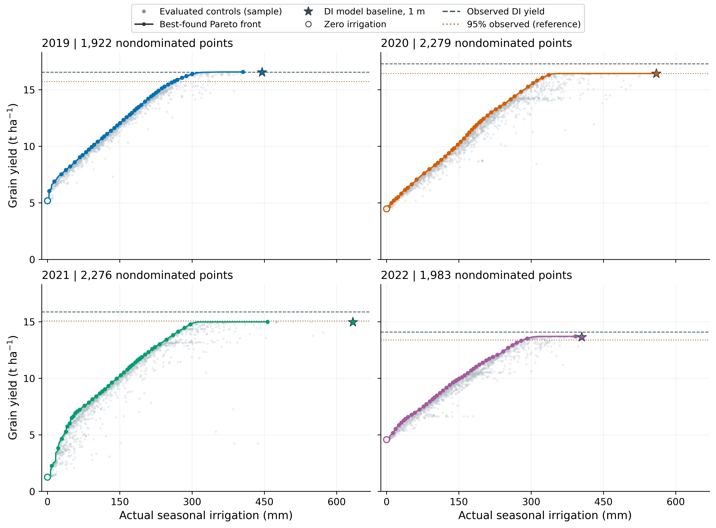
图R1-02 · Four-year NSGA-III Pareto fronts under a 1 m maximum root depth
解析：用户要求的四年2×2帕累托图，灰点为实际搜索记录的显示抽样，彩色前沿取各年全部五种子、所有代的实际评价并集；星号为1m模型原DI日程，空心圆为零灌水。
解释边界：模型优化只有产量与实际灌水量两个目标。95%产量线仅作参照，未用于截断搜索；显示抽样不影响前沿计算。
数据：Root1m_best_found_front.csv, Actual_evaluation_file_index.csv, Thesis_DI_observed_summary.csv
灰色显示点从完整搜索记录中均匀抽取以避免拥挤；前沿本身使用全部评价计算。各面板统一绝对坐标尺度，保留低水区和零灌水，不通过缩窄纵轴掩盖差异。

95%观测产量参照的可达性
年 | 95%目标 | 最高找到 | 状态 | 最少已找到灌水mm
2019 | 15.723 | 16.571 | 已找到 | 261.77
2020 | 16.425 | 16.433 | 已找到 | 353.62
2021 | 15.067 | 14.983 | 本次未找到 | 未找到
2022 | 13.376 | 13.707 | 已找到 | 282.43

6 根深变化与水量分配收益分开看
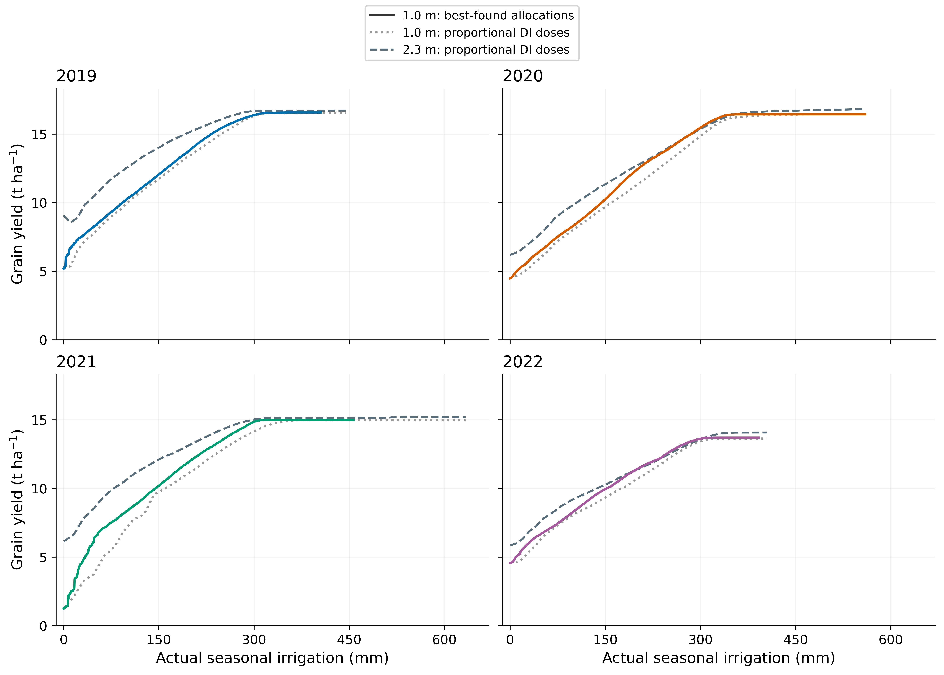
图R1-03 · Root-depth effects separated from irrigation-allocation effects
解析：两条比例减灌曲线采用完全相同的日期、窗口比例和总量，仅改变根深；与新1m前沿的差别反映重新分配灌水的收益。
解释边界：固定比例路径不是优化前沿；此图不把旧2.3m不同搜索预算的前沿当成严格配对实验。
数据：Root1m_best_found_front.csv, Paired_fixed_proportion_response.csv
灰色两种线型来自同一原灌水日程按0—100%比例缩放，两组只改变Zmax，因此可以比较根深效应。彩色线则允许在四窗口间重新分配总量，体现本次优化额外获得的配置收益。
如果固定比例1m曲线下降，而1m优化仍能明显减灌，并不构成矛盾：优化可能避免无效渗漏或改变储水消耗。本次没有新增储水底线，不能预先要求所有减灌空间消失，也不能据此认定田间高节水已获验证。

7 同模型产量下的减灌与实测产量边界
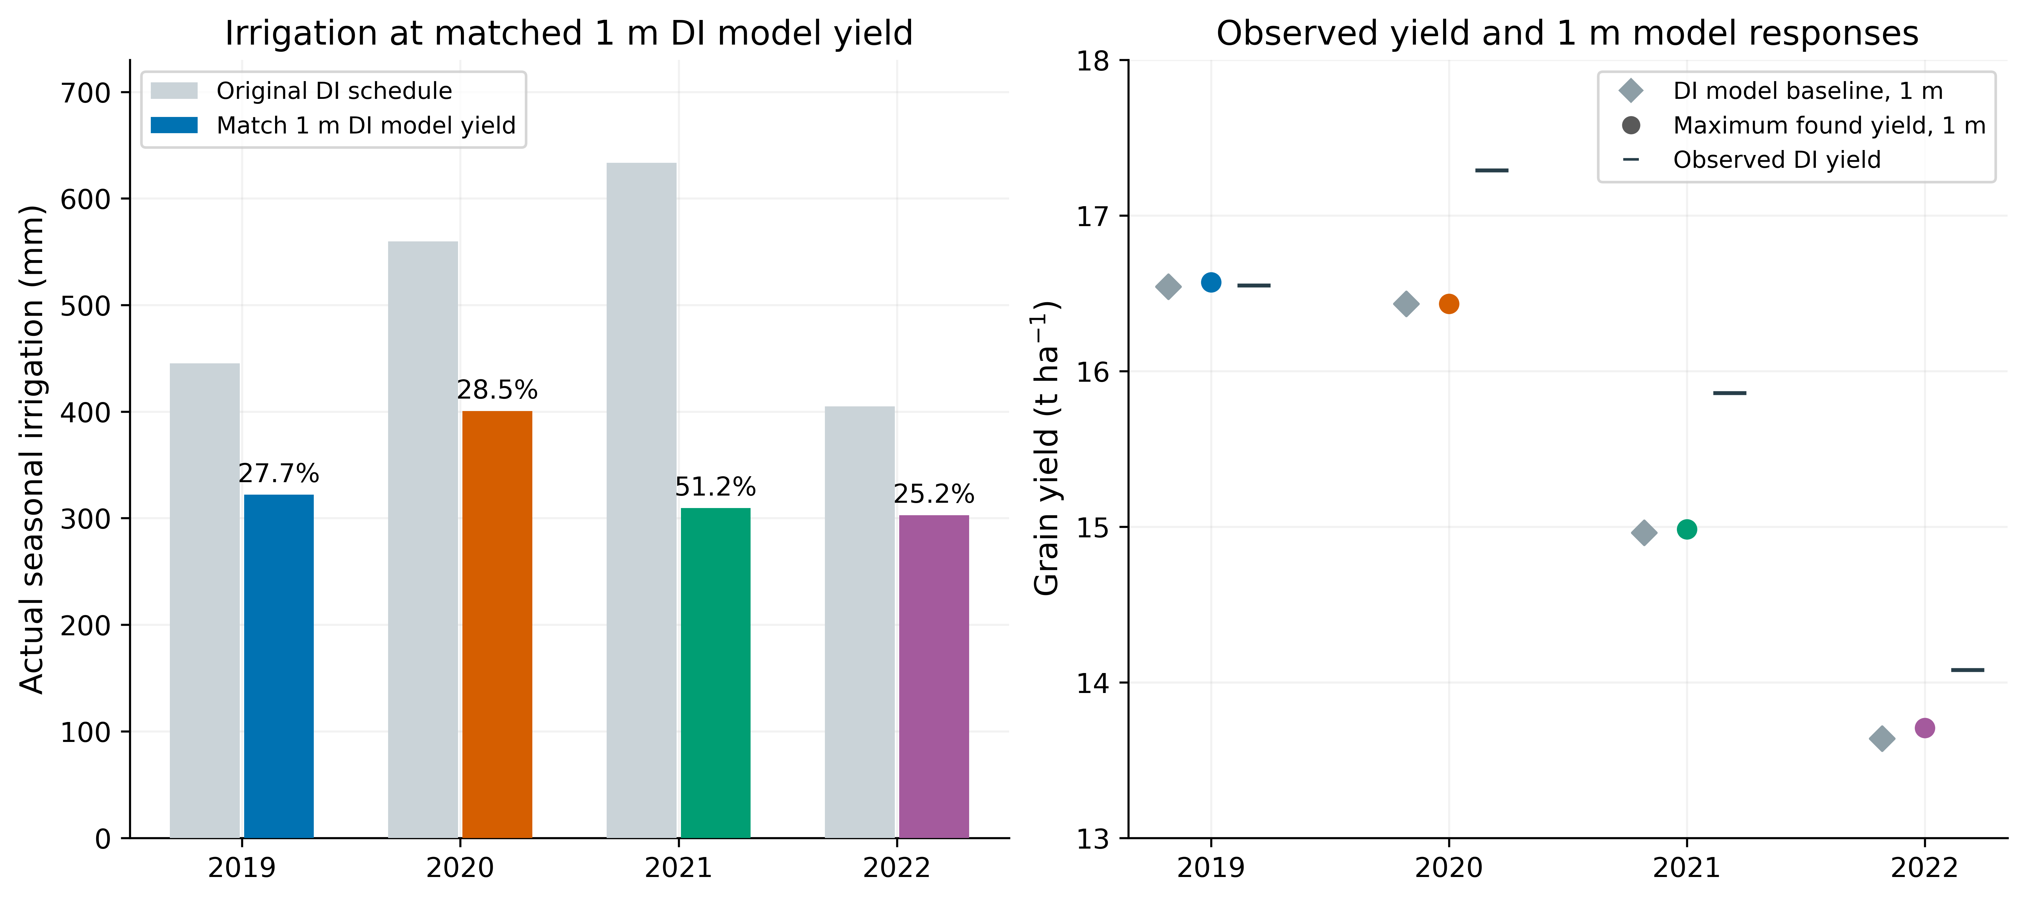
图R1-04 · Matched-model-yield irrigation reductions and observed-yield comparison
解析：左图以1m根深下原DI模型产量为相同目标，右图单列文献实测与模型最高找到产量，避免把同模型产量说成同实测产量。
解释边界：减灌比例仍可能包含土壤耗储；未设置季末储水约束，不能直接等同耗水减少或田间推荐节水率。
数据：Selected_root1m_front_points.csv, Four_year_root1m_summary.csv, Thesis_DI_observed_summary.csv

匹配1m原DI模型产量的候选
年 | 模型目标t/ha | 灌水mm | 减灌% | 文献观测t/ha
2019 | 16.543 | 322.11 | 27.66 | 16.55
2020 | 16.433 | 400.48 | 28.45 | 17.29
2021 | 14.962 | 309.44 | 51.15 | 15.86
2022 | 13.640 | 302.72 | 25.23 | 14.08
这个比较的目标是1m根深下原DI的模型产量，不能改写成“达到文献实测产量”。表中仍有减灌时，应结合0—1m根域储水与根区以下深渗查看其来源。

7.1 根深缩短后仍存在减灌，来源是什么？

根域储水与根区以下排水（mm）
年 | 方案 | 灌水 | ET | 0—1m储水变化 | 1.1m排水
2019 | 原DI | 445.27 | 634.04 | -65.09 | 41.32
2019 | 匹配模型产量 | 322.11 | 632.11 | -142.58 | 0.00
2020 | 原DI | 559.76 | 597.15 | -25.02 | 89.79
2020 | 匹配模型产量 | 400.48 | 595.37 | -121.97 | 29.81
2021 | 原DI | 633.47 | 600.35 | -46.60 | 212.85
2021 | 匹配模型产量 | 309.44 | 597.86 | -169.45 | 15.06
2022 | 原DI | 404.84 | 574.05 | -20.85 | 0.00
2022 | 匹配模型产量 | 302.72 | 569.51 | -115.43 | 0.00

匹配模型产量后的水量差（mm）
年 | 减灌 | ET减少 | 0—1m季末储水差 | 1.1m排水减少
2019 | 123.16 | 1.92 | 77.49 | 41.32
2020 | 159.28 | 1.78 | 96.95 | 59.98
2021 | 324.03 | 2.49 | 122.85 | 197.79
2022 | 102.12 | 4.55 | 94.58 | 0.00
2020年原DI在最浅计算域的模型排水为89.79mm，新匹配产量候选为29.81mm；两者0—1m根域季内储水变化分别为-25.02、-121.97mm。重新优化仍可利用避免排水及改变储水消耗的收益，不能仅凭根深改为1m就要求减灌空间全部消失。
2021年原DI在最浅计算域的模型排水为212.85mm，新匹配产量候选为15.06mm；两者0—1m根域季内储水变化分别为-46.60、-169.45mm。重新优化仍可利用避免排水及改变储水消耗的收益，不能仅凭根深改为1m就要求减灌空间全部消失。
储水在0—1m根域核算，排水在1.1m最浅计算域底边界核算；两者之间有0.1m非根区缓冲层，以上分量不单独构成0—1m闭合式。完整1.1m域水量账另经模型验证，避免把2.4m内根域外存水全当作下季作物可用水。
排水与储水差在此均为模型输出，不是新增田间实测证据。真实剩余节水空间仍需由分层含水、施灌效率和跨季回补核实；原初始含水重建和亏缺胁迫响应的证据边界也仍然存在。

8 新候选的逐次灌水量
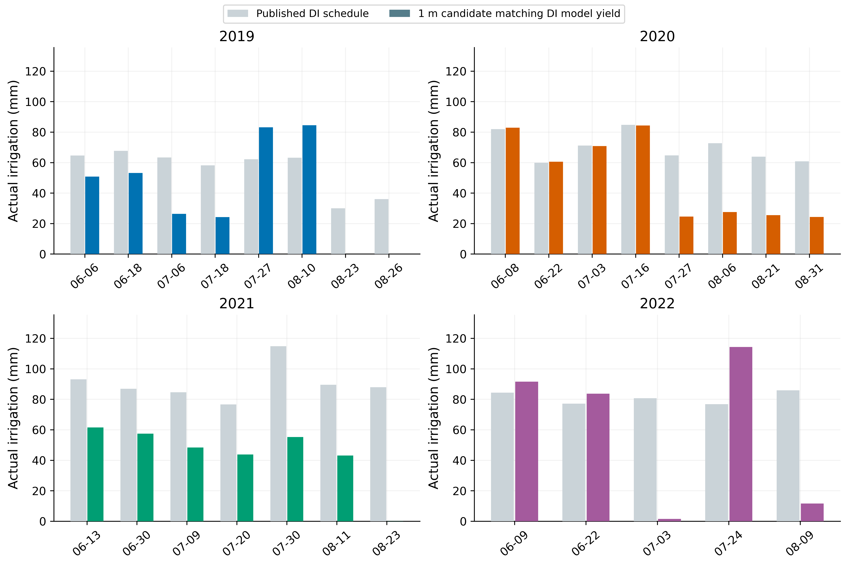
图R1-05 · Actual event schedules at matched 1 m DI model yield
解析：保留文献原DI灌水日期，比较原水量与新候选实际执行量；四个优化窗口内的原事件比例保持不变。
解释边界：原执行上限不是设备极限，本根深单因素试验未新加硬件事件限制；大单次量的现场可实施性仍需核实。
数据：Selected_actual_event_schedules.csv, Thesis_DI_irrigation_events.csv
此处展示匹配1m原DI模型产量的候选。所有实际施灌量来自原引擎逐日回放；若模型提前终止作物生长，之后计划灌水取消，原计划量和实际量分别保存，横轴与目标均采用实际水量。
日期完全采用文献表2-3：2019/2020各8次，2021年7次，2022年5次。优化窗口按原事件次序分成四组，并非改变灌水日期。最高产量候选与各产量目标候选的完整窗口量、最大单次量和逐次方案在Excel/CSV中提供。
新候选中若出现超过原实测最大单次量的事件，当前只能说明模型允许该日程，不能直接视为可实施滴灌推荐。需要以流量、时长、面积和入渗/湿润体条件进一步约束。

9 五种子搜索稳定性与复核
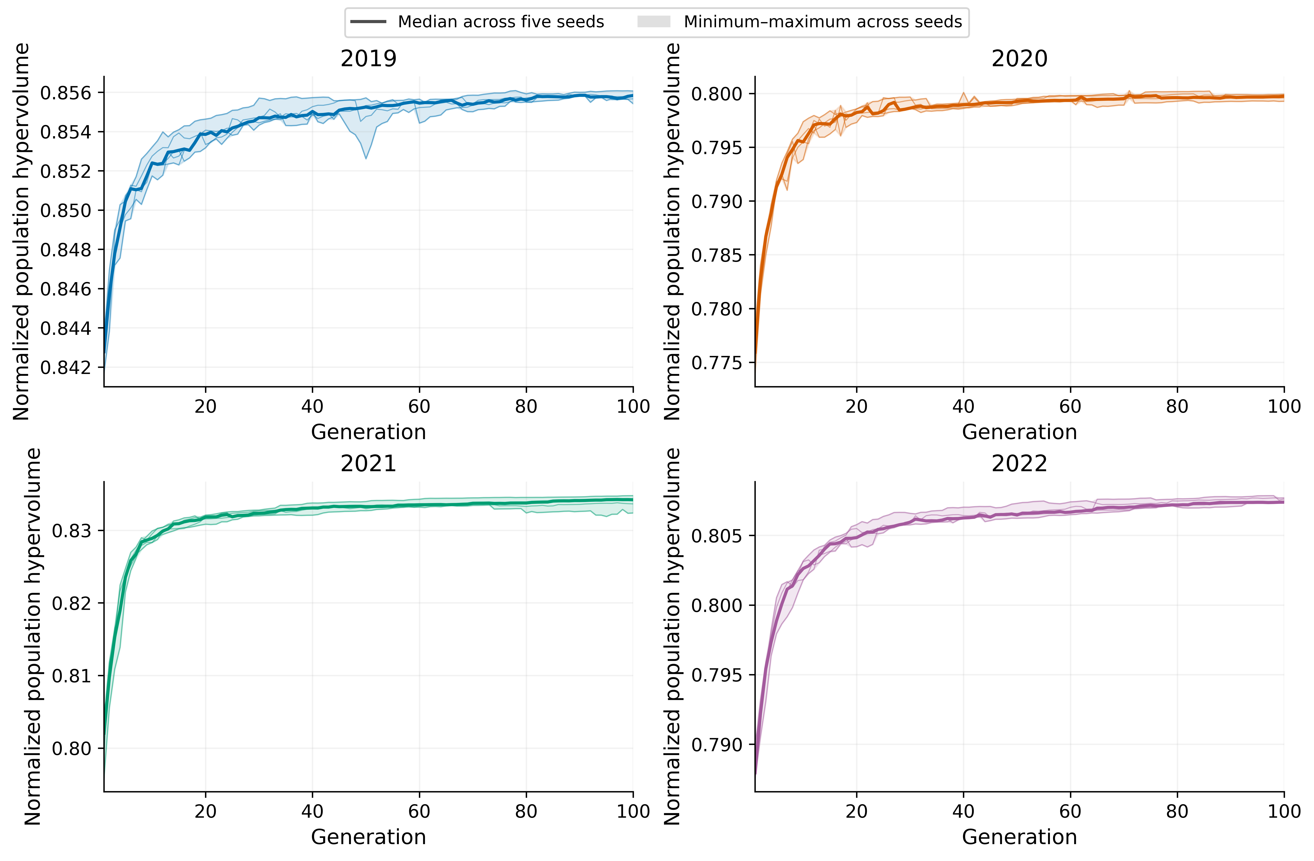
图R1-06 · Five-seed convergence records for the root-depth experiment
解析：展示五种子各代种群超体积、种子中位数与范围，数据来自完整100代记录。
解释边界：阴影不是置信区间；当前种群指标可波动，指标稳定也不证明全局最优。前沿计算另保留所有已评价非支配点。
数据：Convergence_all_seeds.csv, Seed_stability_summary.csv

五种子结果范围
年 | 最高产量最小值 | 最高产量最大值 | 匹配产量最少I | 匹配产量最多I
2019 | 16.5696 | 16.5715 | 322.11 | 337.76
2020 | 16.4330 | 16.4331 | 400.48 | 453.80
2021 | 14.9761 | 14.9829 | 309.44 | 317.29
2022 | 13.7066 | 13.7067 | 302.72 | 304.70
种子范围不是统计置信区间；当前种群超体积稳定，也不证明全局最优。本报告称“最高找到”“已找到的最少灌水”，不作超出有限搜索证据的断言。
最浅计算域复核：ALL_WITHIN_TOLERANCE，共回放8,460个最终前沿点；完整逐点差异与阈值见ALL_FRONT_SHALLOW_DOMAIN_CHECK.json及四个Shallow_domain_front_check年度表。主试验根系取水域已限制为0—1m，不是仅修改图注。

10 这轮试验能回答什么，下一步怎样做
可以回答：在原年别参数与原DI资料不变的条件下，把根深上限缩到1m，会怎样改变零灌水、固定日程减灌、重新优化后的产量—水量关系；哪些原产量门槛仍有找到的可行点；配置收益中还存在多少根域储水与根区以下渗漏差异。
不能直接回答：真实田间根深是否严格等于1m、最终可推广的节水率、1m模型重校准后的参数后验及预测区间。土壤质地只测到1m不证明根系物理上不能更深；文献WHCNS的1m参数是设定依据，不能冒充实测根系剖面。
这轮没有重新拟合MCMC。原八个参数不包含根深及主要水分胁迫阈值，根深变化会改变冠层和生物量拟合条件。若最终采用1m作为正式模型，应在该结构下重新完成阶段1与阶段2校准，核查链诊断与拟合，再做Sobol及优化；不能沿用旧后验却标注“1m模型已校准”。
初始含水仍沿用冻结重建资料，并非由本篇文献表格新获得的完整播种日实测剖面；0—1m土壤水时序、有效根深、滴灌湿润体与独立ET是优先补充的检验数据。参考蒸散ETo保持原输入，实际ET随根深和胁迫响应，不被直接改写成指定常数。
论文可将本试验放入“根域结构敏感性与优化外推边界”小节，主文优先图R1-01与R1-02，配四年摘要和目标可达性表；图R1-03解释根深/配置机制，R1-04区分模型与观测目标，R1-05和R1-06可作补充材料。

附录 数据、代码与参考文献
参考文献：王尚今，2023。不同灌溉方式下覆膜玉米田水热氮传输及作物生长的观测与模拟。中国农业大学硕士学位论文。关键DI表2-1、2-3、4-1及WHCNS表5-2均按原PDF页码保存截图、文本与来源哈希。
表图原精度数据在tables，全部逐次模型评价在runs/年份/seed目录，100代X/F/G/CV与history均保留。Excel提供四年前沿的主要列与全部摘要，完整原始列以CSV为准。6组图均有600dpi PNG、PDF、SVG，Word逐图给出解释边界。
verification包含DI逐项输入核对、冻结文件哈希、8组未加速原引擎逐日对照、最浅水文域复核、20个完整搜索记录及逐代种群对照检查。所有最终结果来自实际模型调用，没有用插值生成新的模拟点。
复现入口：prepare_thesis_inputs.py → run_root1m_optimization.py → aggregate_root1m_results.py → check_all_fronts_shallow_domain.py → summarize_rootzone_water.py → plot_root1m_figures.py → build_root1m_report.py。参考路径与基线边界检查另由reference_and_validation.py、check_hydrological_boundary.py生成。原MCMC与旧结果不覆盖。

